Уважаемые жители Николаевского муниципального образования.
Одной из главных задач бюджетной политики является обеспечение прозрачности и открытости бюджетного процесса. Для привлечения большого количества граждан к участию в обсуждении вопросов формирования бюджета района и его исполнения разработан «Бюджет для граждан». «Бюджет для граждан» предназначен прежде всего для жителей, не обладающих специальными знаниями в сфере бюджетного законодательства. Информация «Бюджет для граждан» в доступной форме знакомит граждан с основными характеристиками бюджета Николаевского муниципального образования.
Бюджетный процесс- ежегодное формирование и исполнение бюджета
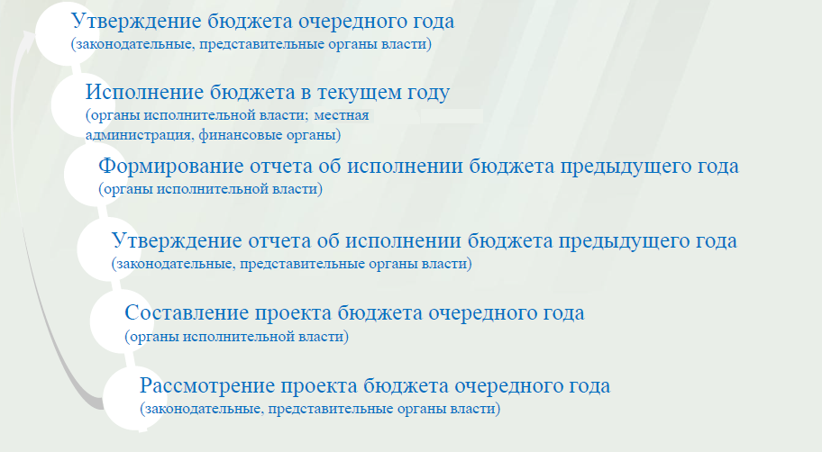
Что такое бюджет?
Бюджет – это план доходов и расходов на определенный период.
Исполнение бюджета Николаевского муниципального образования за 2015 год
тыс. руб.
Показатели | План 2015 года | Факт 2015 года
Доходы, в том числе | 894,0 | 1 633,0
Налоговые, неналоговые доходы | 787,8 | 1 526,8
Безвозмездные поступления | 106,2 | 106,2
Расходы, в том числе | 1 183,2 | 1 162,5
Общегосударственные вопросы | 970,2 | 956,9
ЖКХ | 144,4 | 137,0
Национальная экономика | 5,7 | 5,7
Национальная оборона | 58,5 | 58,5
Другие расходы | 4,4 | 4,4
Баланс (доходы-расходы)  (-)Дефицит или профицит(+) | -289,2 | 470,5

Зачем нужны бюджеты?
Для выполнения своих задач муниципальному образованию необходим бюджет, который формируется за счет сбора налогов и безвозмездных поступлений направляемых на финансирование бюджетных расходов.
Основные характеристики бюджета
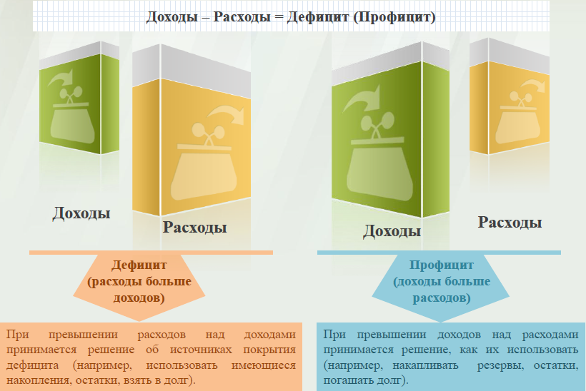
Дефицит и профицит
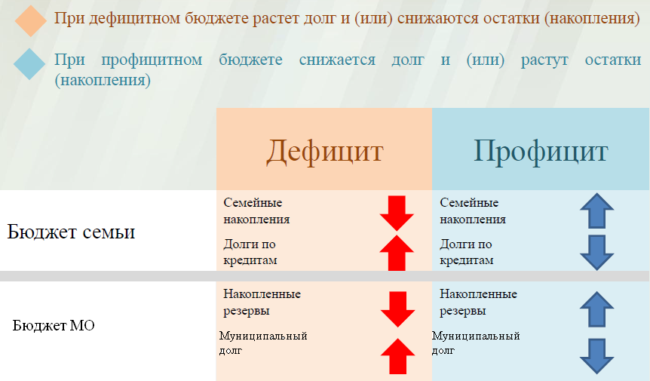

Доходы бюджета
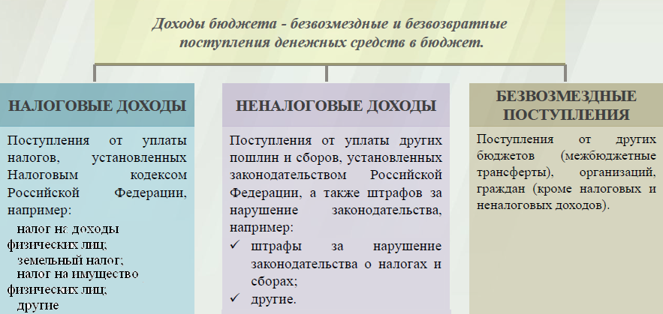

Межбюджетные трансферты-основной вид безвозмездных перечислений
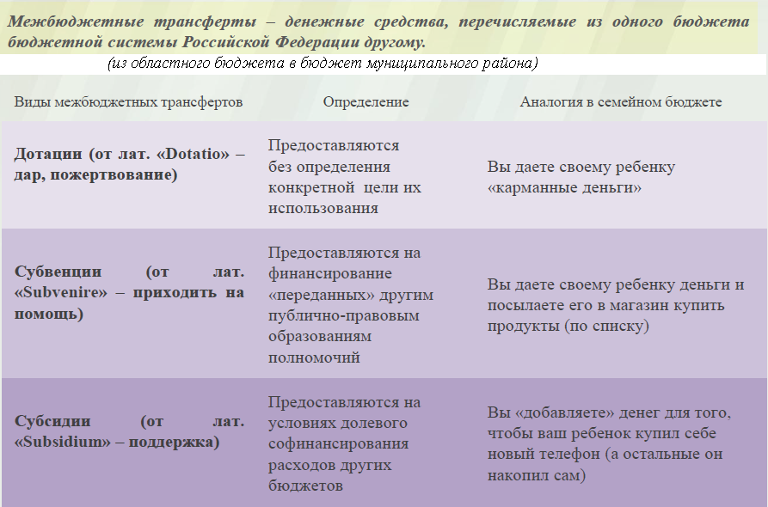

Федеральные, региональные и местные налоги.
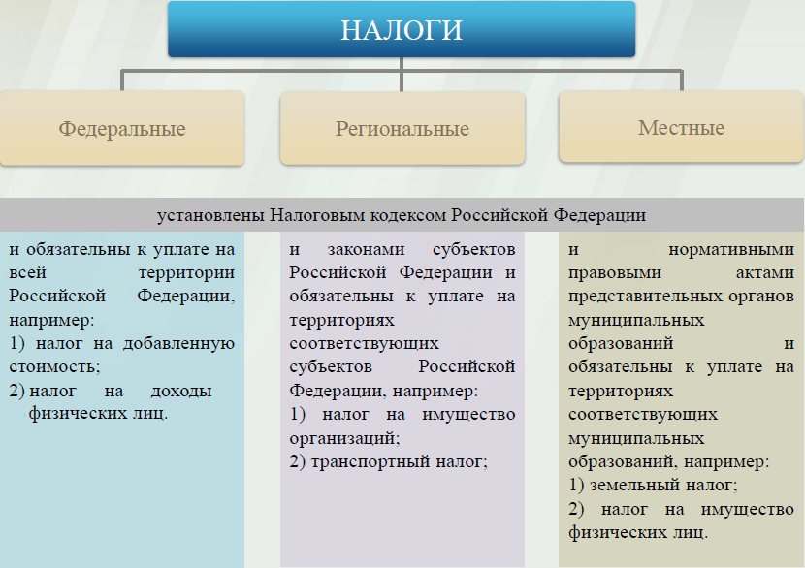
Мы все - налогоплательщики
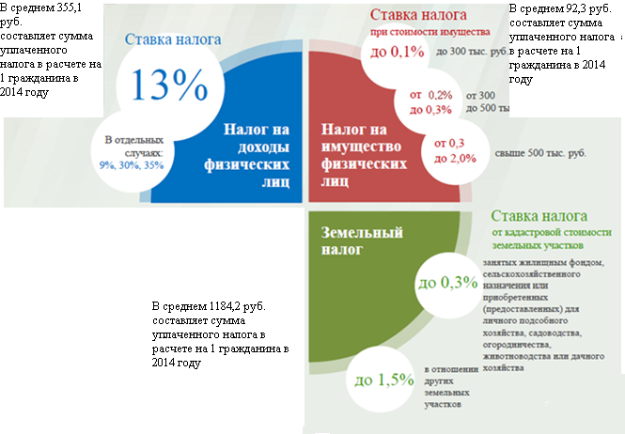
от 0,8 до 2%
0,3%
В среднем сумма уплаченного налога в расчете на 1 гражданина в 2015 году составляет 23,49руб.

В среднем сумма уплаченного налога в расчете на 1 гражданина в 2015 году составляет 76,68руб

В среднем сумма уплаченного налога в расчете на 1 гражданина в 2015 году составляет 1736,96 руб.

Налоги зачисляемые в бюджет муниципального образования.
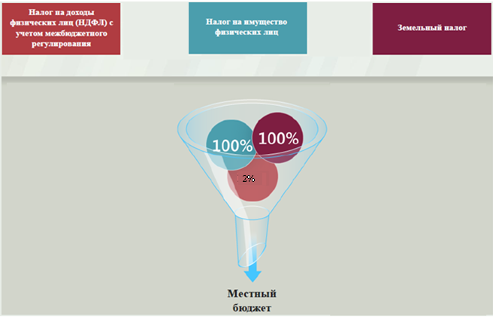

Структура доходов бюджета Николаевского муниципального образования (тыс. руб.)
Наименование доходов | План 2015 года | Факт 2015 года
Налоговые доходы всего: | 776,2 | 1515,2
в том числе
налог на доходы физических лиц | 44,4 | 44,4
акцизы на нефтепродукты | 5,7 | 365,1
единый сельскохозяйственный налог | 86,4 | 86,4
налог на имущество физических лиц | 13,6 | 13,6
земельный налог | 626,1 | 1005,7
Неналоговые доходы всего: | 11,6 | 11,6
арендная плата за земли
доходы поступающие в порядке возмещения расходов, понесенных от эксплуатации имущества | 6,6 | 6,6
штрафы, санкции и возмещение ущерба | 5,0 | 5,0
Безвозмездные поступления всего: | 106,2 | 106,2
в том числе
дотации бюджетам субъектов Российской Федерации и муниципальных образований | 27,7 | 27,7
субвенции бюджетам субъектов Российской Федерации и муниципальных образований. | 58,5 | 58,5
Иные межбюджетные трансферты | 20,0 | 20,0
Итого доходов: | 894,0 | 1 633,0

Доходы в 2015 году составили – 1633,0 тыс. руб.

Основными бюджетообразующими доходами бюджета муниципального образования являются земельный налог, акцизы на нефтепродукты и единый сельскохозяйственный налог.

РАСХОДЫ.
Расходы бюджета – выплачиваемые из бюджета денежные средства.
В каких единицах измеряются параметры бюджетов
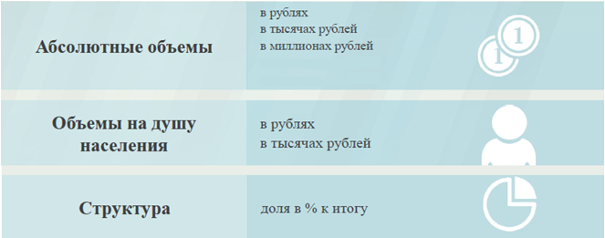

Расходы по основным функциям муниципального образования.
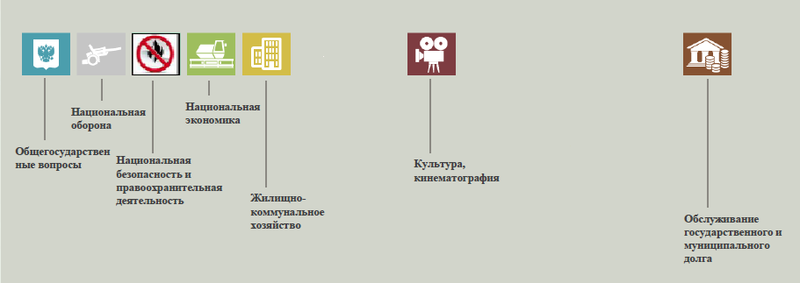
Структура расходов бюджета Николаевского муниципального образования по разделам за 2015 год. %
Раздел | Наименование | План 2015г | Факт 2015г
01 | Общегосударственные вопросы | 82,0 | 82,3
02 | Национальная оборона | 4,9 | 5,0
04 | Национальная экономика | 0,5 | 0,5
05 | Жилищно-коммунальное хозяйство | 12,2 | 11,8
08 | Культура, кинематография | 0,4 | 0,4
 | Всего | 100 | 100

Структура расходов.
Расходы бюджета Николаевского муниципального образования по основным разделам на душу населения
руб.
Раздел | Показатель | План  2015 года | Факт 2015года
05 | Жилищно-коммунальное хозяйство | 249,5 | 236,6
08 | Культура, кинематография | 7,7 | 7,7
01 | Содержание работников органов местного самоуправления | 1 479,4 | 1 465,1
 | Итого расходы местного бюджета | 2 043,5 | 2 007,9
тыс. руб.
Руб.
Расходы |  | План 2015 года | Факт 2015 года
Общегосударственные  вопросы |  | 970,2 | 956,9
Национальная оборона |  | 58,5 | 58,5
Национальная экономика |  | 5,7 | 5,7
Жилищно-коммунальное хозяйство |  | 144,4 | 137,0
Культура, кинематография |  | 4,4 | 4,4
ИТОГО расходов: |  | 1 183,2 | 1 162,5

Диаграмма (Доля протяженности автомобильных дорог общего пользования местного значения, не отвечающих нормативным требованиям, в общей протяженности автомобильных дорог общего пользования местного значения в целом по муниципальному образованию.)

